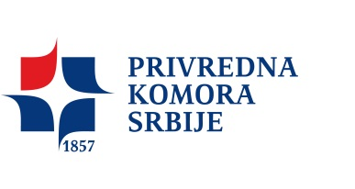
 |  |  | Kako da zaštitite svoja prava kao korisnik finansijskih usluga u Srbiji  BEZ KOTIZACIJE
26.04.2023
Vebinar, 12:00 – 12:45
 |  |  | Privredna komora Srbije, Beograd
EDUKACIJA KORISNIKA FINANSIJSKIH USLUGA  TEMA: Kako da zaštitite svoja prava kao korisnik finansijskih usluga u Srbiji  - Najvažnije iz Zakona o zaštiti korisnika finansijskih usluga u Srbiji  - Kako se upućuje prigovor Narodnoj banci Srbije  - Pritužba Narodnoj banci Srbije  - Medijacija od strane NBS  - Praktični saveti za korisnike  - Najčešća pitanja korisnika  - Rezime |  |  | PREDAVAČ:  Mrs Edin Hanić, dipl.ecc
Tema je namenjena:
Fizičkim i pravnim licima, korisnicima usluga finansijskih institucija u Srbiji

Vebinar je
BEZ KOTIZACIJE
Privredna komora Srbije, Resavska 13-15, 11000 Beograd
(+381 11) 3300 946, edukacija@pks.rs / www.pks.rs

VREMENSKA AGENDA 26.04.2023.godine (sreda)

Vreme | TEMA | PREDAVAČ
12:00 – 12:35 | Kako da zaštitite svoja prava kao korisnik finansijskih usluga u Srbiji | Mrs Edin Hanić dipl.ecc
12:35 – 12:45 | Pitanja I komentari
12:45 | Završetak tribine

